金东区学业考试模拟测试试题卷
科 学
2007年5月
说明：1、全卷满分200分，考试时间120分钟，试题卷8页，答题卷2页；共10页，全卷4大题，38小题。
2、本卷答案必须做在答题卷的相应位置上，做在试题卷上无效。
3、请在答题卷的相应位置分别写上班级、姓名、学号。
4、本卷可能用到的相对原子质量。
H:1 C:12 N:14 O:16 F:19 Cl:35.5

温馨提示：请仔细审题，细心答题，相信自己一定会有出色的表现！

- 选择题（本题有20小题，每小题4分，共80分，请选出各题中一个符合题意的正确选项，不选、多选、错选均不给分）。
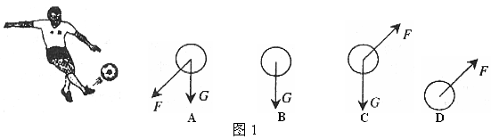
1．足球运动员把足球踢向空中，若不计空气阻力，则图1是表示足球在空中飞行的受力图，正确的是（G表示重力，F表示脚对球的作用力）（ ）

2．以羟基磷酸钙[Ca₅(OH)(PO₄)₃]为原料生产的陶瓷，能够制造人工骨、人工关节及人造假牙。羟基磷酸钙中磷元素的化合价为（ ）
A．+5 B．+4 C．+3 D．-3
3．下列因素不会影响青少年身心健康的是 （ ）
A 激烈的竞争 B 社会公益劳动 C 赌博 D 吸烟
4．北京大学的两位教授发现人体心肺血管中存在微量的硫化氢，它对调节心血管功能有重要作用．硫化氢能溶于水，其水溶液显酸性，称为氢硫酸．下列叙述不正确的是（ ）
A．硫化氢水溶液中存在自由移动的氢离子 B．氢硫酸的化学式为H₂SO₄
C．氢硫酸能使紫色石蕊试液变红 D．氢硫酸能与NaOH溶液发生中和反应
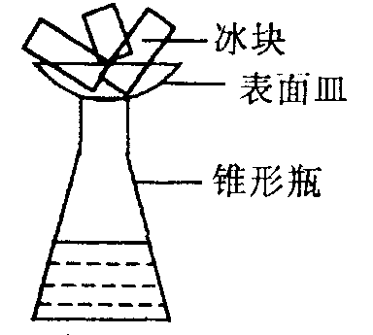
5．小明模拟大自然“雨”的形成做了如图实验。向锥形瓶中注入少量的温水，稍后，取一干燥的表面皿盖在瓶口，在表面皿中放置一些冰块，稍后，在瓶内出现朦胧的“白雾”，表面皿底部看到有小水滴，小水滴逐渐变大，最终下落到瓶内。由此实验可知雨滴形成的过程和物态变化，下列说法正确的是 （ ）
(A)水蒸气上升，当遇冷时，水蒸气凝结成水滴；物态变化为液化
(B)水蒸气下降，当遇热时，水蒸气凝结成水滴；物态变化为液化
(C)水蒸气上升，当遇冷时，水蒸气凝结成水滴；物态变化为汽化
(D)水蒸气下降，当遇热时，水蒸气凝结成水滴；物态变化为汽化

6．新华社消息：我国南海海底发现了巨大的“可燃冰”带，能源总量估计相当于中国石油总量的一半。可燃冰的主要成分是水合甲烷晶体，其化学式为CH₄·H₂0，水合甲烷晶体属于( )
A．混合物 B．化合物 C．氧化物 D．单质
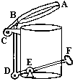
7．清洁卫生，预防疾病，人人有责！为了搞好卫生，目前很多家庭
图3
都备有垃圾桶，图3是家用脚踏式垃圾桶的结构图，F为装垃圾
时开盖用的脚踏板。下列说法中正确的是（ ）
Ａ．两杠杆均为省力杠杆 Ｂ．两杠杆均为费力杠杆
C．ABC为省力杠杆 Ｄ．FED为省力杠杆
8．做化学实验必须注意安全。下列属于安全操作的是( )
A．用嘴吹灭燃着的酒精灯
B．点燃氢气前，检验氢气的纯度
C．加热试管中的液体时，试管口对着人
D．浓硫酸不慎沾在手上，立即涂上大量氢氧化钠溶液
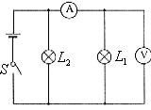
9．如右图所示的电路中，电源电压保持不变。闭合开关S后，灯$L_{1}\text{¡¢}L_{2}$都发光。一段时间后，其中一盏灯突然熄灭，电压表的示数不变，而电流表的示数变小。产生这一现象的原因是：（ ）
A、 灯L₁开路 B、 灯L₁短路
C、 灯L₂开路 D、 灯L₂短路

10．实验室有如下一些镜头可供选择（见下图），要使被观察的物体放大50倍，应选择的镜头为( )
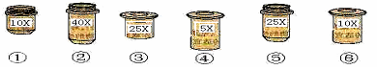

A．④和⑥ B．③和⑤ C．①和④ D．②和⑥
11．“墙角数枝梅，凌寒独自开，遥知不是雪，为有暗香来”(王安石《梅花》)。诗人在远处就能闻到梅花香味的原因是 ( )
A．分子很小 B．分子是可分的
C．分子之间有间隔 D．分子在不断地运动
12．当一只苍蝇突然出观在你的眼前时，你的眼睛会马上闭上，这种对刺激作出应答性反应的过程叫做（ ）
A．感觉 B．神经冲动 C．反射 D．反射弧
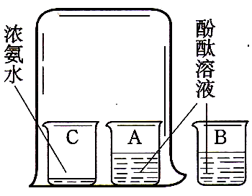
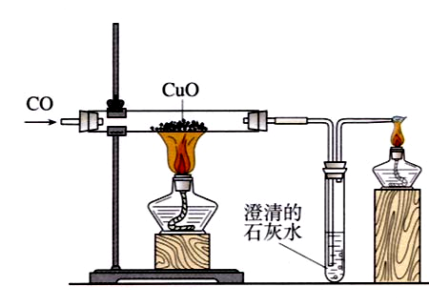
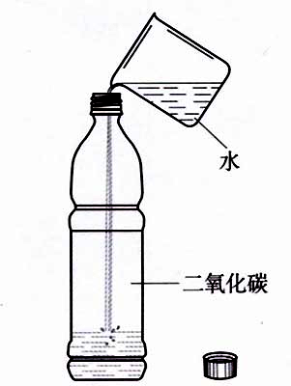
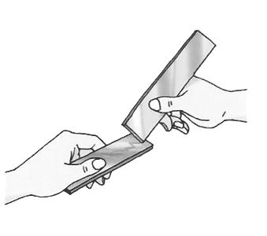
13．通过下列实验可以得出的结论，其中不合理的是( )
甲
乙
丙
丁
黄铜片
铜片
浓氨水
酚
酞
溶
液
二氧化碳
水
澄清的
石灰水

A．甲实验中黄铜片能在铜片上刻画出痕迹可以说明黄铜的硬度比铜片大
B．乙实验既可以说明分子在不停的运动着，又可以说明氨水显碱性
C．丙实验既可以说明二氧化碳易溶于水，又可以说明二氧化碳具有酸性
D．丁实验既可以说明一氧化碳具有还原性，又可以说明一氧化碳具有可燃性
14．下列土壤成分与植物生长关系的描述中不正确的是( )
A．板结的土壤不利于植物生长是因为空气太少影响土壤微生物生长
B．水涝后及时排水、松土能加强根呼吸，促进水分的吸收
C．土壤中的有机物由土壤微生物分解成无机物，为绿色植物提供养分
D．土壤中水分是植物生长的必要条件，因此水浇得越多越好
15．近年，在台湾首次出现的“超级”细菌，已经让包括青霉素在内的许多抗生素对其失去作用，由“超级”细菌引发的感染率和死亡率急剧上升。这种悲剧的产生是由于 ( )
A．抗生素的生产质量降低 B．抗生素引发了人体的过敏反应
C．滥用抗生素导致的结果 D．“超级”细菌已经变成病毒
16．下列都是常见的家用电器，当它们都正常工作时，耗电最厉害的是（ ）
A：电风扇 B：电视机 C：电饭煲 D：电冰箱
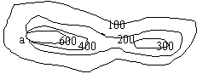
17．右图为某地的等高线地形图，图中等高线重叠处a表示（ ）
A、山顶 B、峭壁 C、山脊 D、山谷
18．为了让同学们养成关注生活和社会的良好习惯，科学老师倡导同学们对身边一些常见的现象进行估测的实践活动，以下是他们交流时的一些估测数据，你认为数据明显不合实际的是（ ）
A.教室里的黑板长约4米 B.中学生体重约500牛
C.中学生的脉博跳动一般每分钟75次左右
D.在中学生运动会百米赛跑中，获得冠军的运动员平均速度可达13米/秒
19．17世纪，英国医生哈维首次通过实验发现血液在体内是循环流动的。以下对血液循环的理解，错误的一项是 ( )
A．血液循环的动力来自心脏
B．肺循环其实就是把血液送到肺里“取得”氧气的过程
C．房室瓣、动脉瓣都能防止血液倒流
D．体循环过程中，静脉血变成了动脉血
20．我国北京赢得了2008年第29届夏季奥运会的举办权，为了将这届奥运会办成“绿色奥运会”，某校同学提出了以下建议：①开发新能源，减少矿物质燃料的燃烧；②开发生产无汞电池；③提倡使用一次性发泡塑料餐具和塑料袋；④提倡使用手帕，减少餐巾纸的使用；⑤分类回收垃圾。其中你认为可行的是( )
A．①③⑤ B．①②③⑤ C．①②④⑤ D．①②③④⑤
二、简答题（本题有10小题，每空3分，共60分）
21．食品、生活用品的安全使用问题直接关系到人们的健康。
(1)我国禁止含有工业染色剂“苏丹红一号”(化学式为C₁₆H₁₂N₂O)的食品进入市场。“苏丹红一号”中碳、氢、氮、氧的元素质量比为_ _▲___。
(2)某些牙膏、漱口水等清洁用品中含有一种叫做“三氯生”的抗菌剂，它与经氯气消毒的水接触，可能产生有毒物质。这些毒物进入人体而引起的病变称为____ ▲____。
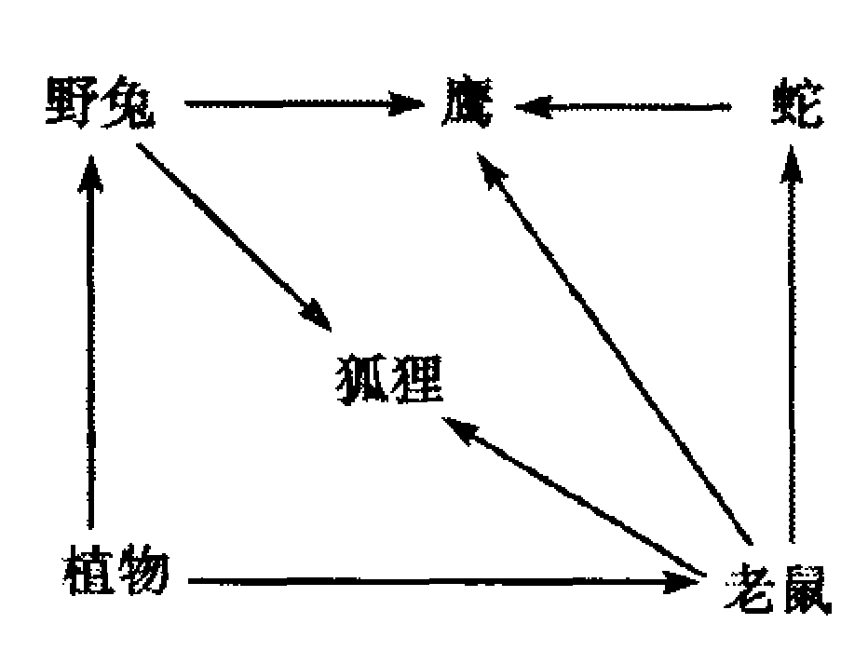
22．在如图所示的食物网中，狐狸属于生态系统成分中的 ▲ 。
当较难分解的杀虫剂DDT进入该生态系统后，体内DDT积累最多的生物是 ▲ 。
23．同样图幅的三幅地图：世界政区图、中国政区图、金华旅游图，按比例尺的大小划分，属小比例尺的地图是 ▲ ，所包含的信息最丰富的是 ▲ 。
24．电磁铁在生产和生活中的用途很广，在电炉、电铃、电灯中，用到电磁铁的是 ▲ 。电磁铁与普通磁铁相比突出的优点是 ▲ 。
25.宁静、清澈的湖面是天然的____ ▲______镜，桥在水中的倒影就是湖面上桥的___ ▲_____像 （选填“实”或“虚”）．
26．近几年木糖醇作为新型甜味剂正在代替蔗糖进入生活。木糖醇是白色粉末状固体，化学式为C₅H₁₂O₅。木糖醇与蔗糖的溶解度曲线如图Ⅰ所示（图中a₁<a₂<a₃）,在口腔中细菌的作用下pH变化如图Ⅱ所示。试回答：
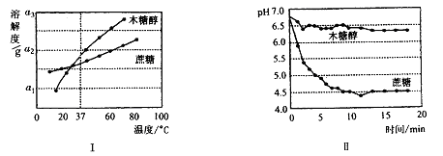

⑴在37℃时木糖醇的溶解度 ▲ （填“大于”或“小于”）蔗糖的溶解度。
⑵人们食用含糖较多的物质在口腔中细菌的作用下产生酸性物质，腐蚀蛀坏牙齿，形成龋齿。则食用木糖醇比食用蔗糖能有效防止龋齿的理由是： ▲ 。
27．“六一”前夕，质监部门在对玩具市场进行专项检查时发现，个别玩具结构不牢固，断裂后尖锐的边缘会刺伤孩子，这是因为边缘尖锐减小了 ▲ 增大了对人体的压强，有些仿真枪发出的硬塑子弹，能在1米内打穿三层牛皮纸，这说明硬塑子弹具有较大的 ▲ 能存在着安全隐患。
28．据CCTV报道，中国科学院最近组织了地质、测绘、水文、大气、环保等综合科考队，对喜马拉雅山脉的珠峰地区进行了科学考察。
⑴2005年5月22日上午11时，首批科考队员登上珠峰峰顶，第二批队员在海拔8300米的突击营地，后勤人员在海拔5200米的大本营。此时这三地中气温最高的是在 。
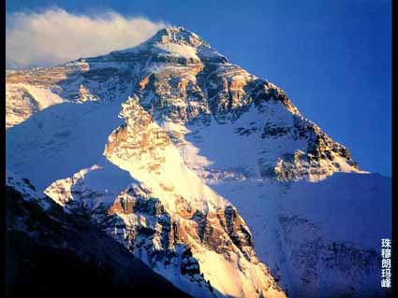
⑵科学家认为：“喜马拉雅山脉地区曾经是海洋，后来由于地壳的不断运动，欧亚板块挤压而隆起形成山脉。”下列证据支持这种说法的是 。
A． 喜马拉雅山脉的可可西里地区有大量野生藏羚羊。
B． 喜马拉雅山脉有名贵的雪莲、藏红花等珍稀植物。
C． 在喜马拉雅山脉发现大量鱼、海螺、海藻等水生生物化石。
29.如图是观察唾液淀粉酶对淀粉的消化作用的实验步骤示意图，请观察思考后回答问题。
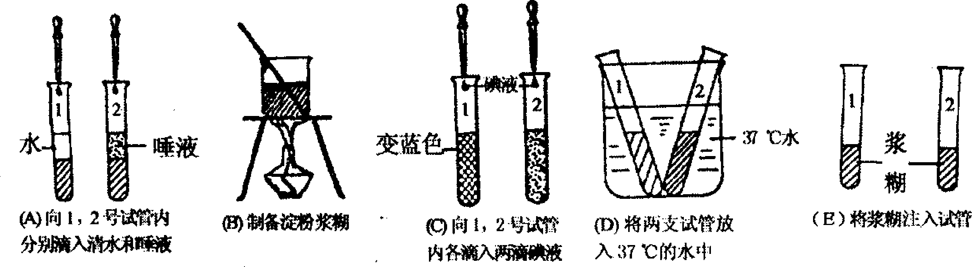
(1)请你整理出正确的实验操作顺序，从先到后依次是 ▲ (填字母)。
(2)实验结果：2号试管里的浆糊不变成蓝色，这说明了唾液中的 ▲ 已经将淀粉转变成了其它物质。
30．如下图所示的电路中，电流表测量的是通过 ▲ （填 “L₁”或“L₂”）的电流，电流表示数如图所示，则电流大小为 ▲ 安。
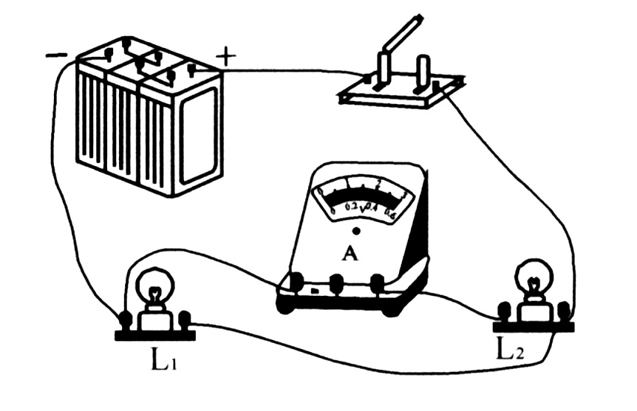
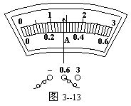

三、实验探究题（本题有4小题，每空2分，共30分）
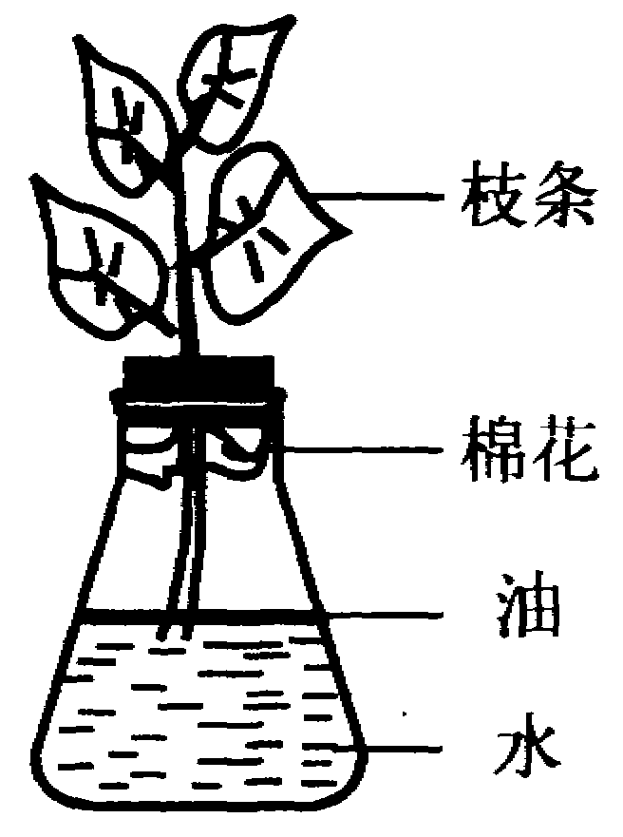
31．用以下的实验装置可以研究某些环境因素是如何影响植物枝条失水的。在温度、风速等条件相同的情况下进行实验；结果见下表。
(1)水的表面加上一层油，目的是 ▲
(2)如果要研究湿度对枝条失水速度的影响，应比较哪两组数据？ ▲ ；
(3)光照使枝条失水的速度 ▲ (填“增大”、“不变”或“减小”)，产生这种现象的直接原因是 ▲ 。
表：不同条件下的失水情况
环境条件 | 失水速度(克／时)
A．光照、潮湿 | 14
B．光照、干燥 | 32
C．黑暗、干燥 | 8

32．在实验探究过程中，如果有多种因素同时影响某一实验结果，当我们要探究其
中的一种因素时，就要使其它因素保持不变，以探究此种因素对实验结果的影响。
完成实验探究：哪些因素影响固体物质在水中的溶解度?
因素l：溶质的种类
在实验中要改变的因素是：溶质的种类
要保持不变的因素是：温度
操作步骤：在常温下，用量筒各量取5mL蒸馏水，分别加入①、②、③3支试管中，再分别加入NaCl、KNO₃、Ca(OH)₂各2g，振荡，观察各物质的溶解情况。
实验现象：试管①中有少量NaCl未溶，试管②中KNO₃全部溶解，试管③中有较多Ca(OH)₂未溶。
实验结论：在 ▲ 保持不变的情况下，不同种类固体物质在水里的溶解度 ▲
(填“相等”或“不相等”)。
因素2：温度(以KNO₃为例)
在实验中要改变的因素是： ▲ 。
要保持不变的因素是：溶质的种类(KNO₃)
操作步骤：用量筒各量取5ml蒸馏水，分别加入①、②、③3支试管中，再各加入5g KNO₃晶体，将试管①保持在常温下，将试管②加热并保持在40℃，将试管③加热并保持在60℃，振荡，现察各试管中KNO₃的溶解情况。
实验现象：试管①中有多量KNO₃未溶，试管②中有少量KNO₃未溶，试管③中KNO₃全部溶解。
实验结论：在不同温度下，固体物质(KN0₃)在水里的溶解度 ▲ （填“相等”或“不相等”）。
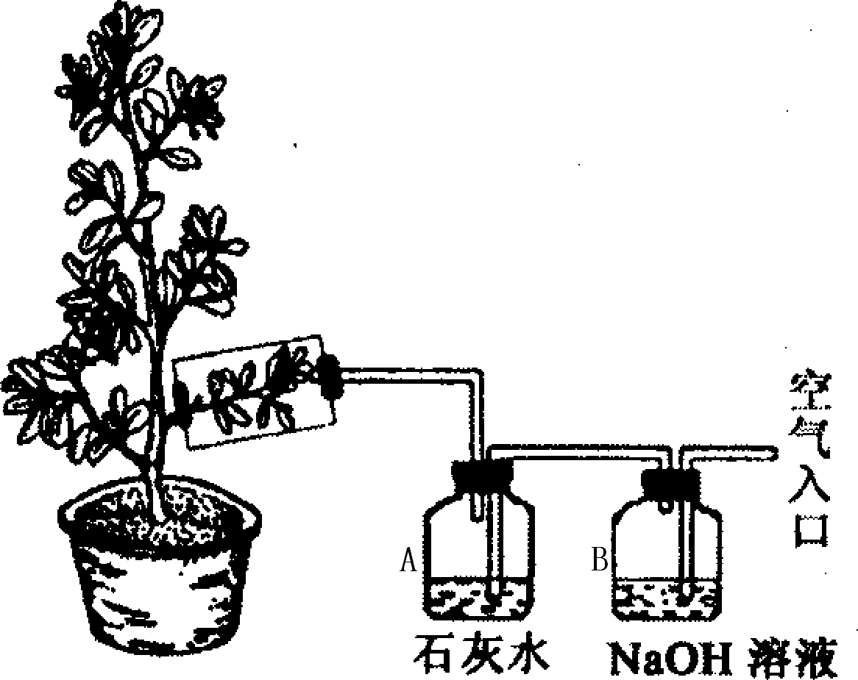
33．把如图所示的实验装置放在阳光下，以探究植物进行光合作用必需的某种原料。请分析回答：
(1)该实验探究的光合作用原料是 ▲ 。
(2)用化学方程式表示实验中使用装置B的目的： ▲ 。
(3)本实验中的对照实验是 ▲ 。（选填“玻璃瓶中的叶片”或“玻璃瓶以外的叶片”）
(4)某同学利用该植株进行了其它探究实验，其基本操作如下所述：取两个长势基本相同的枝条，剪去其中一个枝条上的大部分叶片；分别用透明塑料袋套住并扎紧袋口，一段时间后观察比较两个塑料袋内壁上水珠的情况。
你认为该同学的探究目的是： ▲ 。
34. 某研究小组对“滑动摩擦力的大小与接触面积、接触面湿度是否有关”的问题进行探究。他们选择了一块各面粗糙程度都相同并带有挂钩的长方体物块为研究对象。那么：
（1）在测量滑动摩擦力的大小时，必须让物块在水平面上做____ ▲________运动，才能使测出的拉力的大小与滑动摩擦力的大小相等。
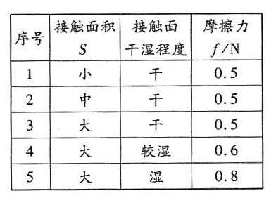
（2）下表为实验记录表格，通过分析表中序号为_______ ▲________的实验记录，可得到的初步结论是：滑动摩擦力的大小与___________ ▲__________无关。

四、分析计算题（本题有4小题，第35题4分，第36题8分，第37题10分，第38题8分，共30分）
35．青藏铁路从西宁至拉萨全长１９５６千米，是世界上海拔最高、线路最长、穿越冻土里程最长的高原铁路。根据以上资料：如果火车以36千米/小时的速度不间断匀速运行，运行过程中火车受到的平均阻力是3×10⁴牛，则火车从西宁至拉萨全程运行中拉力所做的功?

36．我市某中学科技活动小组在参加区科技创新大赛上做了一项科技实践活动——“洗衣粉溶液和肥皂液对奶白菜发芽的影响”，获得的实验数据如下：
种子及培养液 |  |  | 种子总数 | 发芽率 | 平均  苗高 | 正常  幼苗率
奶  白  菜 | 清水 | A组 | 50 | 92% | 3.21cm | 73.2%
奶  白  菜 | 5‰肥皂 | B组 | 50 | 70% | 0.62 cm | 0%
奶  白  菜 | 1‰肥皂 | C组 | 50 | 96% | 2.40 cm | 75.6%
奶  白  菜 | 0.2‰肥皂 | D组 | 50 | 100% | 2.79 cm | 80.0%
奶  白  菜 | 5‰洗衣粉 | E组 | 50 | 0% | / | /
奶  白  菜 | 1‰洗衣粉 | F组 | 50 | 82% | 0.46 cm | 0%
奶  白  菜 | 0.2‰洗衣粉 | G组 | 50 | 80% | 2.66 cm | 79.5%
注：本实验中0.2‰为低浓度，1‰为中浓度，5‰为高浓度。
根据以上表格，回答以下问题：
- ⑴种子萌发的条件是一定的的温度、空气、____________。此实验A组的作用是_____________。
⑵对于“相同浓度的洗衣粉、肥皂液对种子发芽和幼苗生长的影响”，下表说法不正确的是（ ）
A、正常幼苗率、幼苗苗高在低浓度下差异不显著，在中高浓度处理下，正常幼苗率、幼苗苗高与对照组均有显著差异。
B、相同浓度的洗衣粉比肥皂对正常幼苗率、幼苗苗高影响更大。
C、从C组可以看出发芽率高于A组，说明1‰浓度会促进种子发芽。
D、相同的低浓度的洗衣粉和肥皂液对种子发芽没有显著差异，高浓度差异显著。
⑶对于本实验的结论解释，不正确的是（ ）
  - 加入洗衣粉或肥皂液后水的PH值发生了改变。
  - 加入洗衣粉或肥皂液后水中溶解的元素（如N、P）质量改变了。
  - 洗衣粉或肥皂液中含有环境毒物。
  - 洗衣粉和肥皂液会把种子中的营养物质溶解掉。
37.由于不重视环境保护，某市一条长约150km的作为饮用水源的河水受到严重污染，被污染的河水pH在2～6之间，河水中的氮、磷、铅的含量都超过可作为饮用水源的类，II类地表水的标准。国家环境保护总局发布的《地表水环境质量标准》，对地表水质量作了明确规定，部分指标如下（除pH外，各项目的单位：mg/L）：
项目及标准 | 水质分类
项目及标准 | 类 | II类 | III类 | Ⅳ类 | Ⅴ类
磷（P）≤ | 0.02 | 0.1 | 0.2 | 0.3 | 0.4
氮（N）≤ | 0.2 | 0.5 | 1.0 | 1.5 | 2.0
铅（Pb）≤ | 0.01 | 0.01 | 0.05 | 0.05 | 0.1
pH | 6～9 | 6～9 | 6～9 | 6～9 | 6～9
⑴如果让你测定该河水样的酸碱度，应选用____ ▲_____。
A. 石蕊试液 B. 酚酞试液 C. pH试纸 D. 碳酸钠溶液
⑵针对上表中的各项指标，如果要防止自然界中的II类水质变为III类水质，在我们的生活中应采取的主要针对措施是___ ▲______，_____ ▲____（写出两点即可）
⑶某科技兴趣小组要研究该被污染的河水对植物生长的影响，他们设计了以下实验：在相邻的两块土质、周边环境、大小一样的地上同时种植了同品种、同数量、同样生长状况的向日葵，一块浇被污染的河水，一块浇没污染的河水，其余的栽培条件都一样，对照观察两块地上的向日葵生长情况，你认为他们的实验设计合理吗？____ ▲_____，理由是____ ▲_____。
38．饮水机是一种常用的家用电器，其加热水槽部分工作原理电路图如图所示，其中S是一个温控开关，R₁为电加热管，饮水机处于加热状态时，水被迅速加热，达到预定温度时，S自动切换到另一处于保温状态。请回答下列问题：
（1）A、B是两种不同颜色的指示灯。如果用红色表示正在对水加热，黄色表示保温，请标明指示灯的颜色，应该是A为 ▲ 色，B为 ▲ 色。
（2）若饮水机加热时加热管的功率为550W，而保温时加热管的功率为88W，求电阻R₂的阻值（不考虑温度对阻值的影响，且不计指示灯的阻值）。

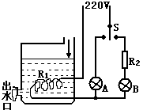

第38题图

友情提醒：试题结束，请认真检查，祝你取得优异成绩！

九年级科学作业检测答题卷
一、选择题（本题有20小题，每小题4分，共80分，请选出一个正确的答案做在答题卷上，多选、错选、不选均不得分）。
题序 | 1 | 2 | 3 | 4 | 5 | 6 | 7 | 8 | 9 | 10
答案
题序 | 11 | 12 | 13 | 14 | 15 | 16 | 17 | 18 | 19 | 20
答案
二、简答题（本题有10小题，每空3分，共60分）
21、⑴ ⑵ 。
22、⑴ ⑵ 。
23、 。
24、 。
25、 。
26、 。
27、 。
28、⑴ ⑵ 。
29、⑴ ⑵ 。
30、 。
三、实验探究题（本题有4小题，每空2分，共30分）
31、⑴ ⑵
⑶
32、_____________ ________________ _______________ _______________。
33、⑴___________________________ ⑵_______________________________。
⑶ ⑷
34、⑴ ⑵
四、分析计算题（本题有4小题，第35题4分，第36题8分，第37题10分，第38题8分，共30分）
35、

36、 ⑴
⑵
⑶
37、⑴
⑵
⑶

38、⑴
⑵

九年级科学作业检测答题卷
一、选择题（本题有20小题，每小题4分，共80分，请选出一个正确的答案做在答题卷上，多选、错选、不选均不得分）。
题序 | 1 | 2 | 3 | 4 | 5 | 6 | 7 | 8 | 9 | 10
答案 | B | A | B | B | A | B | D | B | C | C
题序 | 11 | 12 | 13 | 14 | 15 | 16 | 17 | 18 | 19 | 20
答案 | D | C | C | D | C | C | B | D | D | C
二、简答题（本题有10小题，每空3分，共60分）
21、⑴___48：3：7：4___________, ⑵_________中毒___________。

22、⑴______消费者__________, ⑵ __________鹰(或鹰和狐)__________________。

23、__世界政区图____________ ____金华旅游图__________。
24、____电铃__________ ___磁性有无可控制(其他合理答案也可)_______________。

25、____平面__________ ______虚_________。

26、____大于_______ _____木糖醇在细菌作用下产物PH值较大(酸性较弱)_______。

27、_____面积_________ ______机械___________________________。

28、⑴____海拔5200米__________ ⑵____________ C ______________________。

29、⑴_____BEADC_________, ⑵_____唾液淀粉酶_______________。

30、_____L₂_________ ____0.28__________。

三、实验探究题（本题有4小题，每空2分，共30分）
31、⑴__防止水蒸发影响实验结果___________ ⑵___AB___________
⑶____增大_________________ ______植物光合作用气孔张开_________________。

32、____温度_______ ____不相等_______ ____温度_____ ___不相等______。

33、⑴____二氧化碳______________ ⑵___2NaOH + CO₂ == Na₂CO₃ + H₂O_____
⑶ 玻璃瓶以外的叶片 ⑷__验证植物的叶片是植物蒸腾作用的主要部位__。

34、⑴__匀速直线__________ ⑵___1、2、3______ __接触面积_________。

四、分析计算题（本题有4小题，第35题4分，第36题8分，第37题10分，第38题8分，共30分）
35、
解：W == FS
== 1956000米×3×10⁴牛
== 5.868×10¹⁰焦
答：(略)

36、 ⑴___水______________ 对照

⑵_____D___________

⑶______C_____________。

37、⑴______C__________，

⑵_____不使用含磷洗涤剂____ ____少使用含铅汽油(等答案合理即可)____，

⑶___合理______ ___本实验是比较污染的河水与没污染的河水对植物生长的影响，所以将这两种河水设计成需变变量，而其他因素都应设成相同__。

38、⑴____红_______ _____黄______

⑵ 132欧

